ÇALIŞMA KAĞIDI

Gözde Görüntü Oluşumu
- Cisimden yansıyarak göze gelen ışık demetleri kornea adı verilen saydam tabakadan ve göz bebeğinden kırılarak merceğe ulaşır.

- Göz merceğinde tekrar kırılan ışıklar retina tabakasında bulunan sarı benekte ters bir görüntü oluşturur.
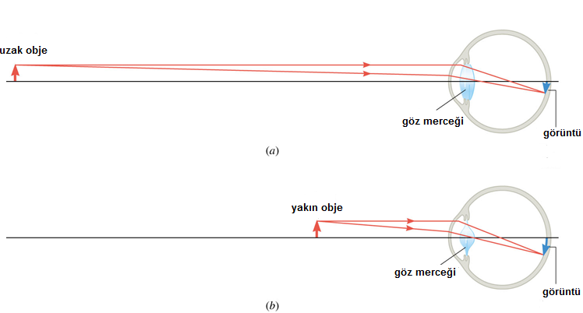

- Göz merceğinin şekli yakındaki ve uzaktaki objelere bakarken farklıdır, mercek görüntüyü sarı beneğe düşecek şekilde odaklar.

Göz Kusurları
Sağlıklı Göz
Miyop Göz
Hipermetrop Göz

- Miyop göz kusuru olan kişilerde görüntü sarı beneğin .......................... düşer ve bu kişiler ........................... net göremez. Bu göz kusurunu düzeltmek için .............................kenarlı mercek kullanılır.
- Hipermetrop göz kusuru olan kişilerde görüntü sarı beneğin .......................... düşer ve bu kişiler ........................... net göremez. Bu göz kusurunu düzeltmek için .......................kenarlı mercek kullanılır.
- Astigmat göz kusuru, kırılmanın gerçekleştiği ortamın farklı bölgelerinin farklı kırıcılık indisine sahip olmasından kaynaklanır. Bu göz kusuru yatay ve/veya dikey yönlerde farklı merceklerin aynı anda kullanılması ile tedavi edilir.
- Gözlük numarası kullanılan merceğin odak uzaklığı ile belirlenir (gözlük numarası=1/f).
- Yakını göremeyenler+ işaretli ince kenarlı merceği olan gözlük kullanır
- Uzağı göremeyenler –işaretli kalın kenarlı merceği olan gözlük kullanır.

Optik Aletlerin Yapısını İncleyelim

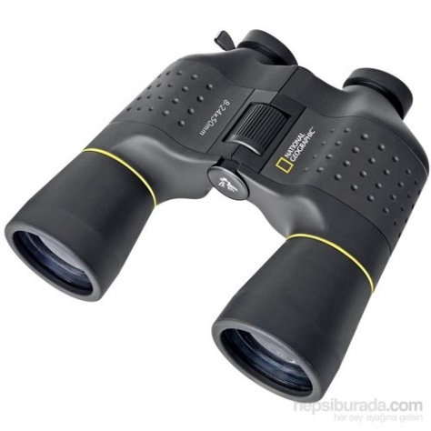
Dürbün:

Teleskop:
